黃明在中國保安協會第四次會員代表大會上強調
大力加強保安隊伍職業化建設
不斷提升安保服務水準

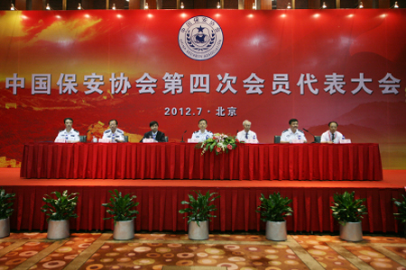
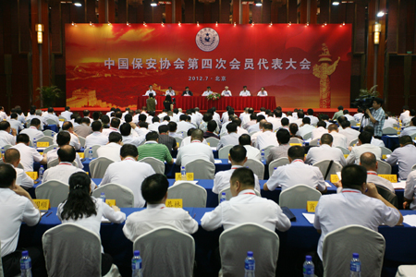

中國保安協會第四次會員代表大會20日在京召開。公安部副部長黃明在會上強調，要認真學習貫徹中央領導同志關於大力加強保安工作和保安隊伍建設的重要指示精神，緊緊圍繞《保安服務管理條例》的貫徹實施，大力加強保安隊伍職業化建設，始終堅持依法建設依法監管，不斷提升保安服務業安全保衛和服務社會的水準。
黃明首先代表公安部黨委向新產生的中國保安協會第四屆理事會表示熱烈祝賀，向全國廣大保安從業人員表示親切慰問。他指出，中國保安協會第三屆理事會成立以來，堅持圍繞中心、服務大局，充分發揮橋樑紐帶作用，認真履行行業自律職責，在開展保安立法調研、加強保安業務建設、強化保安隊伍培訓和開展行業清理整頓等方面做了大量卓有成效的工作，有力推進了保安工作法制化規範化建設和保安服務業健康快速發展。全國保安服務公司和廣大保安員始終堅持社會效益第一的宗旨，在公安機關的指導下，積極協助開展社會面治安巡邏防控，大力加強單位內部和社區安全防範，積極參與北京奧運會、上海世博會和廣州亞運會等重大活動安保工作，為維護社會治安大局穩定、保障人民安居樂業、服務經濟社會發展做出了重要貢獻，先後湧現出一大批先進保安公司和優秀保安員。
黃明強調，國務院頒佈《保安服務管理條例》標誌著保安服務業改革發展進入了新階段。各級公安機關要緊緊圍繞《條例》的貫徹實施，堅持依法建設依法監管，進一步推動保安服務業改革發展。要積極穩妥、因地制宜，加快推進保安服務業管辦分離，推動保安公司建立歸屬清晰、權責明確、保護嚴格、流轉順暢的現代產權制度。要加強監管力量、制度建設和動態監管，建立健全保安服務業監管體系，切實維護良好的保安服務市場秩序。要創造良好政策環境，加快建立現代企業制度，推動保安企業結構調整，促進保安服務業進一步發展升級。要強化職業操守教育、專業技能培訓和保安企業文化建設，大力推進保安隊伍職業化建設，努力建設一支素質過硬、形象良好、服務規範、群眾滿意的保安隊伍。要強化保安員權益保障，督促保安從業單位逐步提高保安員勞動報酬、改善保安員福利待遇。對保安員依法制止犯罪的行為，要旗幟鮮明地支持和保護；對保安員因工傷亡的，要依照國家有關規定及時兌現優撫待遇，絕不能讓保安員“流血又流淚”。要充分發揮保安員隊伍在十八大安保中的重要作用，組織動員廣大保安員積極協助開展社會面巡邏防控和重點要害部位安全守護，積極提供各類違法犯罪線索，積極參與重大安保任務。

黃明要求，要大力加強保安協會建設，進一步發揮好行業自律作用，健全完善協會組織體系，認真履行自我服務、自我管理職責，充分借鑒國內外其他行業協會先進經驗，不斷研究保安服務業新情況新問題，更好地實現行政監管和行業自律互補互動，努力把保安協會建設成為管理服務水準高、引領行業發展能力強的一流協會，建設成為廣大保安企業和保安員可以信賴的“保安之家”。
據統計，目前我國保安服務公司已達3000餘家，保安員隊伍達430余萬人。保安服務業已成為我國吸納社會就業、促進第三產業發展的一條重要管道，保安隊伍已成為協助公安機關維護社會治安不可或缺的一支重要力量。

